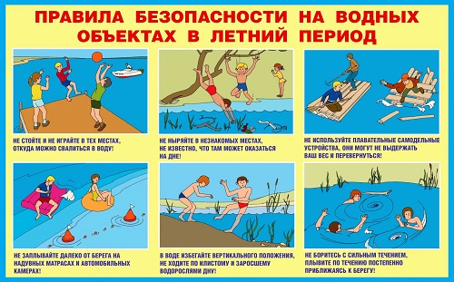

Правила безопасного поведения на водоемах

С наступлением лета тысячи людей устремляются на отдых к водоемам. Но вода не только помогает получать удовольствие от отдыха и укреплять здоровье, она еще и источник повышенной опасности.

На обширных водных пространствах России постоянно возникают чрезвычайные ситуации, требующие проведения поиска и спасения людей. Серьёзной проблемой для страны продолжает оставаться гибель людей на воде. По статистике, вода уносит ежедневно десятки жизней. В год на водных объектах погибает более 3 тыс. человек. Так, по данным Госдоклада «О состоянии защиты населения и территорий Российской Федерации от чрезвычайных ситуаций природного и техногенного характера в 2021 году», в 2017 году утонувших было 3725 человек, в 2020 году – 3154 человека, а в 2021 году – 3214 человек.
Анализ причин и обстоятельств, приводящих к трагедиям, показывает, что больше половины несчастных случаев с людьми происходит во время купания в результате нарушения правил поведения на водоемах.
Гибели людей на водоёмах способствуют следующие экстремальные условия: штормы и волнения, высокая мощность и скорость движения потоков воды, водопады, водовороты, пороги, большая глубина, низкая температура, крутые берега, опасные представители флоры и фауны, а также купание в нетрезвом состоянии.
При этом следует отметить, что только в 2021 году на водных объектах страны были спасены 1012 человек.

Простые правила поведения

Отдыхающие на водных объектах во избежание несчастных случаев должны знать и придерживаться некоторых основных правил. Рассмотрим правила безопасности в зависимости от выбранного вида досуга.
Наиболее оптимальная температура воды для купания считается 18-20 градусов. Для загара лучше выбирать утренние или вечерние часы, когда солнце не так активно и риск ожогов, перегрева или солнечного удара минимален. Ни в коем случае, отдыхая на пляже, нельзя употреблять напитки, содержащие алкоголь. Необходимо пить как можно больше чистой воды для предотвращения обезвоживания. Защищайте голову и глаза от прямых солнечных лучей. Почувствовав себя плохо, не поддавайтесь желанию сходить охладиться в воду. Из-за резкого перепада температур могут возникнуть проблемы с сосудами. Лучше найдите затемненное, прохладное место на берегу. Намочите ткань водой и положите на лицо и голову.
В воду следует входить медленно, давая телу постепенно приспособиться к её температуре. Не стоит далеко уплывать от берега, даже если вы профессиональный пловец.
В план обеспечения безопасности людей на водных объектах, как правило, входят только официальные пляжи, где организованы спасательные и медицинские пункты помощи. Поэтому при выборе места отдыха лучше отдавать предпочтение им.
Если вы решили прокатиться на лодке, необходимо помнить о следующих правилах безопасного поведения:
- входить в лодку нужно по очереди, не толкая и не торопя друг друга; удостоверьтесь, что в лодке есть спасательные средства, жилет или круг;
- все личные вещи лучше оставлять на берегу, а рассаживаться в лодке следует равномерно, соблюдая баланс;
- отплыв от берега, не теряйте бдительность – часто возникают столкновения с водными мотоциклами и другими лодками;
- Нельзя вставать, а таем более прыгать или нырять с лодки – такие действия могут привести к тому, что она перевернётся, и вернуть е1 в прежнее положение будет крайне проблематично.
Во время купания не делайте лишних движений, не держите свои мышцы в постоянном напряжении, не гонитесь за скоростью продвижения в воде, не нарушайте ритма дыхания, не переутомляйте себя. Не принимайте участия в больших заплывах без разрешения врача и без необходимых тренировок.

Наша справка

Помните, что при купании категорически запрещается:
- заплывать далеко от берега, выплывать за пределы ограждения мест купания;
- взбираться на технические предупредительные знаки, буи, бакены и др.;
- прыгать в воду с лодок, катеров, парусников и других плавательных средств;
Также категорически запрещено купаться у причалов, набережных, мостов, купаться в вечернее время после захода солнца, прыгать в воду в незнакомых местах, купаться к крутых и обрывистых берегов

***
Таким образом, правильно организованное купание и отдых на водных объектах в любое время года и при соблюдении мер безопасности принесёт большую пользу вашему здоровью, обеспечит физическую активность, укрепит иммунитет и подарит много радости. Не пренебрегайте собственной безопасностью на водных объектах!!

